2020年和平区国民经济和社会发展统计公报

2020年，面对新冠疫情的冲击和艰巨繁重的改革发展稳定任务，和平区坚持以习近平新时代中国特色社会主义思想为指导，全面贯彻党的十九大和十九届二中、三中、四中、五中全会精神，认真落实习近平总书记对天津工作“三个着力”重要要求和视察天津、亲临和平作出的重要指示精神，在市委、市政府和区委的坚强领导下，坚持稳中求进工作总基调，自觉践行新发展理念，团结拼搏、扎实苦干，扎实做好“六稳”工作，全面落实“六保”任务，基本完成“十三五”规划确定的目标任务，全面建成高质量小康社会取得决定性成就。

一、综合经济
经济总量
经市统计局反馈2020年初步核算数据，和平区生产总值实现828.67亿元，同比增长1.6%。其中，第二产业实现增加值12.35亿元，同比下降6.1%，占全区经济总量的1.5%；第三产业实现增加值816.32亿元，同比增长1.7%，占总量的98.5%。
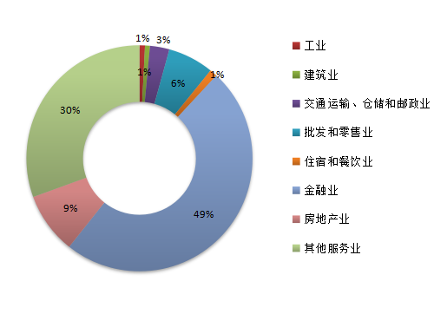
图1:和平区2020年地区生产总值行业结构
固定资产投资
2020年，全区共实现固定资产投资22.94亿元，同比下降55.5%。其中房地产业投资16.03亿元，占总量的69.88%，用于老旧小区及远年住房改造工程、协商搬迁及相关配套改造工程及棚区改造等基础建设投资累积达到6.91亿元，占总量的比重为30.12%。
财政收支
2020年，全区实现区级财政收入32.04亿元，同比下降14.59%。其中，税收收入占比87.86%。财政支出46.95亿元，同比下降9.7%。其中，除了节能环保、公共安全和教育以外，其他支出项目均有不同程度的缩减，降幅较大的包括：资源勘探工业信息等支出下降63.27%，其他支出下降45.41%，文化旅游体育与传媒支出下降30.92%。
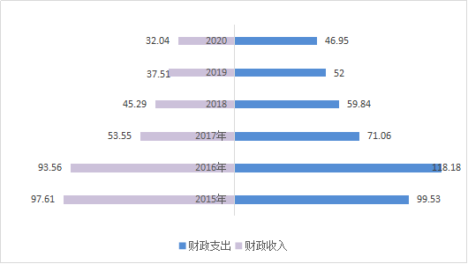
图2：和平区2015-2020年区级财政收支对比图
民营经济
2020年，全区民营经济市场主体共35444户（含内资企业），较2019年增长了2.5%，其中企业18221户（含内资企业），较2019年增长2.2%。2020年民营经济实现增加值105.14亿元，可比价同比下降5.1%。
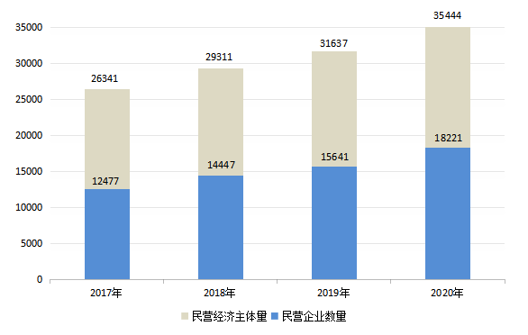
图3：和平区2017-2020年民营经济发展情况
实体投资
2020年，实现直接利用外资到位额5440万美元，实现内资到位额24.95亿元。
对外经济
2020年，完成外贸进出口总额186亿元，同比下降26%，完成外贸出口总额103亿元，同比增长8.6%。

二、行业发展
工业
2020年，全区规模以上工业企业8家，实现工业增加值6.48亿元，同比下降2.4%，占经济总量比重为0.8%；实现工业总产值32.3亿元，同比下降5.5%；实现营业收入合计34.67亿元，同比下降8.3%。
建筑业
2020年，全区规模以上建筑业企业64家，实现建筑业增加值5.87亿元，同比下降10.8%，占经济总量比重为0.7%；实现总产值66.13亿元，同比下降8.0%。
批发零售业
2020年，全区规模以上批发零售业企业195家，实现批发零售业增加值54.33亿元，同比下降18.2%，占经济总量比重为6.6%；实现营业收入957.52亿元，同比下降18.4%。商贸市场本年度受疫情冲击较大，全年实现社会消费品零售总额194.40亿元，同比下降27.3%。全年完成商品销售额1136.11亿元，同比下降20.1%
住宿餐饮业
2020年，全区规模以上住宿餐饮业企业88家，实现住宿和餐饮业增加值9.02亿元，同比下降28.1%，占经济总量比重为1.1%；实现营业收入7.73亿元，同比下降39.8%。住宿餐饮业完成营业额16.12亿元，同比下降36%。
金融业
2020年，全区金融业实现增加值404.11亿元，占总量的比重为48.8%，比重较2019年增加2.3个百分点，在各行业中保持首位，对我区经济支撑作用明显。11月份，金融机构本外币各项存货余额4522.21亿元，同比增长10.9%，各项贷款余额4808.69亿元，同比增长6.3%
房地产业
2020年，全区规模以上房地产业企业62家，实现房地产业增加值72.69亿元，同比增长5.7%，占经济总量比重为8.8%。房地产业全年共22个开发项目，计划开发额541.9亿元，累计完成投资额451.1亿元，其中本年完成投资16.0亿元，同比下降54.5%；全年房地产销售面积80322㎡，同比增长18.6%。
其他服务业
2020年，全区规模以上社会服务业企业共计186家，实现增加值253.16亿元，同比增长1.1%，占经济总量比重为30.6%。1-11月规模以上盈利性服务业营业收入为136.56亿元，增速下降5.9%。

- 京津冀协同发展
“十三五”时期京津冀协同发展开创新局面。抓住北京非首都功能疏解“牛鼻子”，开展招商大会战，成立工作专班，举办京津冀招商推介会等活动，围绕央企集团总部、金融机构总部和智能科技等新兴产业，全方位开展交流对接。引进中国能源建设集团二级总部、央企融通集团天津分公司等项目600余个，京冀资金到位额207亿元；推进金融创新运营区建设，建成中国人寿金融中心等专业载体，全区持牌照金融机构达258家，创新金融占金融机构四分之一；引进微医数字医院、中粮资本科技等各类项目729个，实现内、外资到位额分别为467.8亿元和6.9亿美元。

四、环境保护与市政建设
环境保护和治理
坚决打好蓝天、碧水、净土保卫战，强化餐饮油烟、施工扬尘、机动车尾气等污染源管控，严格落实重污染天气应急响应机制，空气质量持续改善，PM2.5年均浓度下降至50微克/立方米，空气质量综合指数降至4.99。全面推行河湖长制，加强水岸共治，地表水环境质量平稳达标。土壤安全利用率保持100%。
大气常规监测各种数据显示，2020年平区大气常规监测指标较2019年均有所下降，日二氧化硫（SO₂）平均值、年日二氧化氮（NO₂）平均值、年日一氧化碳（CO）平均值、年日臭氧（O₃）平均值年日可吸入颗粒物（PM₁₀）平均值、年日细颗粒物（PM₂.₅）平均值，分别为10µg/m³,37µg/m³、1.6mg/m³、185µg/m³ 、64µg/m³ 和53µg/m³，空气质量综合指数排名全市前列。从噪声监测指标看，区域环境噪声平均值与城市交通噪声平均值略高于2019年水平，分别为54.2分贝和68.1分贝。此外，城市烟尘控制区覆盖率、城市噪声达标小区覆盖率均达到100%。
城市建设
全年共计开工项目29项，开工面积80.72万平方米。其中，社会事业项目18项，面积41.79万平方米；商业酒店写字楼项目8项，面积20.3万平方米；住宅公寓项目3项，面积18.63万平方米。天津国际金融中心、天河城购物中心等高端综合体建成使用，耀华小学、第八幼儿园、区中医医院、区妇产科医院等民生项目竣工，累计开工508万平方米、竣工337万平方米。完成昆明路、山东路两个地块棚户区和837个片区、557.87万平方米老旧小区及远年住房改造任务，822户住人地下室居民得到解困安置。
基础设施不断完善。全区供热面积达1446.26万平方米，城市绿化覆盖面积207.98公顷，较2019年减少1.92公顷。
城市管理提档升级。深入开展市容环境综合整治，整体清拆辽宁路小吃街、长春道菜市场及周边违法建筑，拆除存量违法建设3.3万平方米。全区150条道路机扫、水洗率保持100%。生活垃圾分类设施实现全覆盖。深化交通秩序大整治，创新实施可变车道、护学泊位等精细化管理措施。城市管理综合考评位居中心城区首位，保持国家卫生区荣誉。

五、人口与人民生活
人口
2020年末，全区户籍人口为44.91万人，较2019年增加了0.6万人；总户数15.43万户，较2019年增加了0.29万户。全区常住人口35.5万人，较2019年减少了0.06万人。
劳动就业
2020年，全区新增就业3.1万人，城镇职工基本养老保险覆盖32.92万人。健全救助帮扶机制，累计支出保障救助资金8.1亿元，新增享受住房保障居民1.3万户。2020年，城镇登记失业率3.5%，继续稳定在较低水平。
居民收入和消费
2020年，全区居民年人均可支配收入达到59609元，比2019年增长3.3%。居民人均消费支出34407元，比2019年下降10.3%。其中教育文化娱乐、交通通信、生活用品及服务支出分别下降了40.6%、30.4%和20.3%，下降幅度较大。

六、社会事业
教育
教育质量领先优势进一步巩固，学生体质健康水平位居全市前列。创新学区化、集团化等办学模式，高质量完成第三轮义务教育学校现代化标准建设，新增学位3540个，率先推行教育公共服务标准化，成为普通高中新课程新教材实施国家级示范区、国家信息化教学实验区。2020年全区总招生人数18360，较2019年增加2317人；毕业生14436人，较2019年增加1689人。2020年全区小学学生数36753人，普通中学学生数23360人，其中初中14410人，高中8950人，职业学校学生数1673人，特教学生60人。共拥有专任教师5127人，较2019年提高2.7%。
科技
实施创新型企业领军计划，国家高新技术企业在库58家，91家正申请首次认定；国家科技型中小企业达到267家；“雏鹰”“瞪羚”企业评价入库176家、3家。2020年，国家高新技术企业、国家科技型中小企业分别达到73家和267家。全年申请专利1907件，较2019年增加了38.1%；获得专利授权872件，较2019年增加了58.8%。
文化体育
建成国家全域旅游示范区，金街获评国家4A级旅游景区。新建非物质文化遗产展馆、“廉润初心”文化传播推广中心，建成26个城市书吧、60个共享有声书吧，荣获全国书香城市称号。举办文化惠民活动289场，形成一批优秀原创文艺作品。完成体育设施“五个一”工程建设，全民健身活动蓬勃开展。截至2020年底，全区图书馆藏书册77.98万册，书刊外借5.23万人次。各街道文化站组织文艺活动46次，举办展览3个。本年度全区涉及田径、花样游泳、羽毛球、航海模型等项的等级运动员22人。
卫生
开展首批国家健康城市试点建设，巩固全国慢性病综合防控示范区建设成果，建成全国健康促进区。医联体特色专科服务持续深化，居民健康素养水平居全市前列。截止2020年底,全区共有卫生事业机构139个；卫生技术人员9118人，其中执业医师3743人，注册护士3694人。
扶贫
聚焦目标任务，合力攻坚，过去五年来投入财政资金4.5亿元，捐赠社会帮扶款物5042万元，组织实施产业发展、劳务协作等项目190个，为受援地区引进企业18家、援建扶贫车间145个。建立扶贫展馆，销售扶贫产品1.73亿元。帮助贫困人口实现就业9558人，培训受援地区管理干部和专技人才1300余人次。连续三年被评为甘肃省脱贫攻坚先进帮扶单位。扶贫协作三县全部退出贫困县行列。

本文中引用2020年各产业、行业增加值数据均为市统计局反馈初步核算数据。
2020年各专业相关财务数据均为年报数据，市统计局尚未反馈最终数据。

